ĐỀ SỐ 2
Câu 1: Một con lắc lò xo gồm một lò xo có độ cứng k, một đầu cố định và một đầu gắn với một viên bi nhỏ khối lượng m. Con lắc này đang dao động điều hòa có cơ năng
- Tỉ lệ với bình phương biên độ dao động.
- Tỉ lệ với bình phương chu kì dao động.
- Tỉ lệ nghịch với độ cứng k của lò xo.
- Tỉ lệ nghịch với khối lượng m của viên bi.
Câu 2: Nói về một chất điểm dao động điều hòa, phát biểu nào dưới đây đúng?
- ở vị trí biên, chất điểm có vận tốc bằng không và gia tốc bằng không.
- ở vị trí cân bằng, chất điểm có vận tốc bằng không và gia tốc cực đại.
- khi động năng bằng 3 lần thế năng thì độ lớn gia tốc bằng nửa giá trị cực đại.
- khi động năng bằng 2 lần thế năng thì độ lớn gia tốc bằng nửa giá trị cực đại.
Câu 3: Một vật nhỏ dao động điều hòa trên trục Ox. Khi đi từ vị trí biên về vị trí cân bằng thì
- độ lớn vận tốc của chất điểm giảm.
- động năng của chất điểm giảm.
- độ lớn gia tốc của chất điểm giảm.
- độ lớn li độ của chất điểm tăng.
Câu 4: Con lắc lò xo dao động điều hòa. Lực kéo về tác dụng vào vật luôn
- cùng chiều với chiều chuyển động của vật.
- hướng về vị trí mà gia tốc bằng 0.
- Cùng chiều với chiều biến dạng của lò xo.
- Hướng về vị trí mà vận tốc bằng 0.
Câu 5: Khi nói về dao động điều hòa của một chất điểm dao động điều hòa với chu kì T và biên độ A, phát biểu nào sau đây sai?
- Khi động năng của chất điểm giảm thì thế năng của nó tăng.
- Biên độ dao động của chất điểm không đổi trong quá trình dao động.
- Quãng đường vật đi được trong T/6 có thể lớn hơn A.
- Cơ năng của chất điểm được bảo toàn.
Câu 6: Khi nói về dao động điều hòa của một vật, phát biểu nào sau đây đúng?
- Khi vật ở vị trí biên, gia tốc của vật bằng không.
- Véctơ gia tốc của vật luôn hướng về vị trí cân bằng.
- Véctơ vận tốc của vật luôn hướng về vị trí cân bằng.
- Khi đi qua vị trí cân bằng, vận tốc của vật bằng không.
Câu 7: Gia tốc của một chất điểm dao động điều hòa biến thiên
- Khác tần số, cùng pha với li độ.
- Cùng tần số, ngược pha với li độ.
- Khác tần số, ngược pha với li độ.
- Cùng tần số, ngược pha với li độ.
Câu 8: Khi nói về một vật dao động điều hòa, phát biểu nào sau đây sai?
- Lực kéo về tác dụng lên vật biến thiên điều hòa theo thời gian.
- Động năng của vật biến thiên tuần hoàn theo thời gian.
- Vận tốc của vật biến thiên điều hòa theo thời gian.
- Cơ năng của vật có lúc tăng có lúc giảm.
Câu 9: Một con lắc lò xo gồm một lò xo khối lượng không đáng kể, một đầu cố định và một đầu gắn với một viên bi nhỏ. Con lắc này đang dao động điều hòa theo phương nằm ngang. Lực đàn hồi của lò xo tác dụng lên
- Viên bi luôn hướng theo chiều chuyển động của viên bi.
- Điểm cố định luôn là lực kéo.
- Viên bị luôn hướng theo chiều dương quy ước.
- Điểm cố định có độ lớn tỉ lệ với độ lớn li độ.
Câu 10: Vật dao động điều hòa theo trục Ox. Phát biểu nào sau đây đúng?
- Đồ thị vận tốc của vật theo li độ là đường elip.
- Lực kéo về tác dụng vào vật không đổi.
- Quỹ đạo chuyển động của vật là một đường hình sin.
- Li độ của vật tỉ lệ với thời gian dao động.
Câu 11: Một con lắc lò xo có khối lượng vật nhỏ là m dao động điều hòa theo phương ngang với phương trình Mốc tính thế năng ở vị trí cân bằng. Cơ năng của con lắc là
- B. C. D.
Câu 12: Một vật dao động điều hòa với biên độ 6 cm. Mốc thế năng ở vị trí cân bằng. Khi vật có động năng bằng 8/9 lần cơ năng thì vật cách vị trí biên gần nhất một đoạn.
- 6 cm. B. 2 cm. C. 4 cm. D. 3 cm.
Câu 13: Một con lắc lò xo dao động điều hòa theo phương nằm ngang. Nếu biên độ dao động tăng gấp đôi thì tần số dao động điều hòa của con lắc
- Tăng lần. B. Giảm 2 lần. C. Không đổi. D. Tăng 2 lần.
Câu 14: Một chất điểm chuyển động tròn đều trên đường tròn tâm O bán kính 10 cm với tốc độ góc 5 rad/s. Hình chiếu của chất điểm lên trục Ox nằm trong mặt phẳng quỹ đạo có gia tốc cực đại là
- 500 B. 50 C. 250 D. 25
Câu 15: Con lắc lò xo gồm vật nhỏ khối lượng 10 g gắn với một lò xo nhẹ. Con lắc dao động điều hòa theo phương ngang với phương trình (t đo bằng ms). Mốc thế năng ở vị trí cân bằng. Lấy Cơ năng của con lắc bằng
- 0,10 J. B. 0,05 J. C. 50000 J. D. 0,50 J.
Câu 16: Một vật nhỏ dao động điều hòa trên trục Ox. Trong các đại lượng sau của vật: cơ năng, vận tốc, gia tốc, động năng thì đại lượng không thay đổi theo thời gian là
- Vận tốc. B. Động năng. C. Gia tốc. D. Cơ năng.
Câu 17: Một chất điểm dao động điều hòa dọc trục Ox với phương trình (cm). Quãng đường đi được của chất điểm từ thời điểm t = 0 đến thời điểm t = 1,25 s là
- 10 cm. B. 50 cm. C. 40 cm. D. 20 cm.
Câu 18: Một con lắc lò xo có độ cứng N/m và vật nhỏ có khối lượng m. Con lắc dao động điều hòa trong thời gian 4,2 s thực hiện được 21 dao động. Giá trị của m là
- 75 g. B. 200 g. C. 50 g. D. 100 g.
Câu 19: Một vật dao động điều hòa với chu kì T, biên độ bằng 5 cm. Quãng đường vật đi được trong 1,5T là
- 10 cm. B. 50 cm. C. 45 cm. D. 30 cm.
Câu 20: Một vật dao động điều hòa với phương trình cm (t tính bằng s). Gia tốc cực đại của vật này là
- 250 B. 50 C. 500 D. 2
Câu 21: Một con lắc lò xo dao động điều hòa với tần số góc . Cơ năng của con lắc:
- Có độ lớn gấp 2 lần thế năng khi công suất lực kéo về cực đại.
- Là một đại lượng biến thiên tuần hoàn theo thời gian với tầm số góc .
- Là một đại lượng biến thiên tuần hoàn theo thời gian với tần số góc 2.
- Là một đại lượng biến thiên tuần hoàn theo thời gian với tần số góc 0,5.
Câu 22: Một chất điểm dao động điều hòa có phương trình vận tốc là (cm/s). Gốc tọa độ tại vị trí cân bằng. Mốc thời gian được chọn vào lúc chất điểm có li độ và vận tốc là:
- x = 2 cm, v = 0. B. cm/s.
C. , v = 0. D. cm/s.
Câu 23: Một chất điểm dao động điều hòa trên trục Ox có phương trình (x tính bằng cm, t tính bằng s) thì
- quãng đường đi được từ t = 1,25 s đến t = 4,75 s là 56 cm.
- chất điểm chuyển động trên đoạn thẳng dài 8 cm.
- chu kì dao động là 4 s.
- vận tốc của chất điểm tại vị trí cân bằng là 8 cm/s.
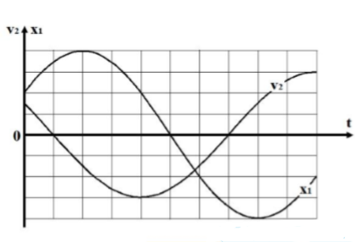
Câu 24: Hại vật M₁ và M₂ dao động điều hòa cùng
tần số. Hình bên là đồ thị biểu diễn sự phụ thuộc của
li độ x₁ của M₁ và vận tốc v₂ của M₂ theo thời gian t.
Hai dao động của M₁ và M₂ lệch pha nhau.

- B. C. D.
Câu 25: Một con lắc lò xo treo thẳng đứng dao động điều hòa với chu kì 0,5 s. Khi vật ở vị trí cân bằng, lò xo dài 44,25 cm. Lấy Chiều dài tự nhiên của lò xo là
- 36 cm. B. 40 cm. C. 42 cm. D. 38 cm.
Câu 26: Một con lắc lò xo gồm quả cầu nhỏ có khối lượng 500 g và lò xo có độ cứng 50 N/m. Cho con lắc dao động điều hòa trên phương ngang. Tại thời điểm vận tốc của quả cầu là 0,1 m/s thì gia tốc của nó là 2 Cơ năng của con lắc là:
- 0,0125 J. B. 0,02 J. C. 0,01 J. D. 0,05 J.
Câu 27: Một chất điểm dao động điều hòa với phương trình cm (t đo bằng giây). Thời gian chất điểm đi qua vị trí có li độ x = A/2 lần thứ 231 kể từ lúc bắt đầu dao động là
- 115,5 s. B. 691/6 s. C. 151,5 s. D. 31,25 s.
Câu 28: Một vật dao động điều hòa theo phương trình (t tính bằng s). Tính từ lúc t = 0, quãng đường vật đi được trong giây thứ 2019 là:
- 32224 cm. B. 16112 cm. C. 8 cm. D. 16 cm.
Câu 29: Một con lắc lò xo gồm vật nặng 0,2 kg gắn vào đầu lò xo có độ cứng 20 N/m. Kéo quả nặng ra khói vị trí cân bằng rồi thả nhẹ cho nó dao động, tốc độ trung bình trong 1 chu kỳ là cm/s. Cơ năng dao động của con lắc là
- 320 J. B. J. C. J. D. 3,2 J.
Câu 30: Một con lắc lò xo treo vào một điểm cố định, dao động điều hòa theo phương trình thẳng đứng với chu kì 1,2 s. Trong một chu kì, nếu tỉ số của thơi gian lò xo dãn với thời gian lò xo nén bằng 3 thì thời gian mà lực đàn hồi ngược chiều lực kéo về là
- 0,2 s. B. 0,1 s. C. 0,3 s. D. 0,4 s.
Câu 31: Một lò xo có chiều dài tự nhiên 25 cm, có khối lượng
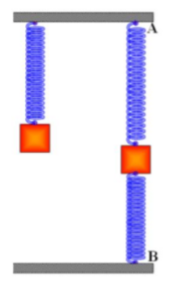
không đáng kể, được dùng để treo vật, khối lượng m = 200 g
vào điểm A. Khi cân bằng lò xo dài 33 cm, Dùng
hai lò xo như trên để treo vật m vào hai điểm cố định A và B
nằm trên đường thẳng đứng, cách nhau 70 cm như hình vẽ. Lúc
này, VTCB O của vật cách B một đoạn
- 39 cm. B. 32 cm. C. 40 cm. D. 31 cm.
Câu 32: Một con lắc lò xo, lò xo có khối lượng không đáng kể, độ cứng 20 (N/m), vật nặng M = 100 (g) có thể trượt không ma sát trên mặt phẳng nằm ngang. Hệ đang ở trạng thái cân bằng, người ta bắn một vật m = 100 g với tốc độ 3 m/s dọc theo trục của lò xo đến đập vào vật M. Sau khi va chạm hai vật dính vào nhau và cùng dao động điều hòa theo phương ngang trùng với trục của lò xo. Biên độ dao động điều hòa là
- 15 cm. B. 10 cm. C. 4 cm. D. 8 cm.
Câu 33: Lò xo nhẹ treo thẳng đứng có chiều dài tự nhiên 30 cm. Treo vào đầu dưới một vật nhỏ thì thấy hệ cân bằng khi lò xo dãn 10 cm. Kéo vật thẳng đứng cho tới khi lò xo có chiều dài 42 cm, rồi truyền cho vật vận tốc 20 cm/s hướng lên. Chọn gốc thời gian là lúc vật được truyền vận tốc, chiều dương hướng lên. Lấy g = 10 Viết phương trình dao động.
Câu 34: Hai vật A, B dán liền nhau m_{B} = 2m_{A} = 200 gam, treo vào một lò xo có độ cứng k = 50 N/m, có chiều dài tự nhiên 30 cm. Nâng vật theo phương thẳng đứng lên đến vị trí lò xo có chiều dài tự nhiên rồi buông nhẹ. Vật dao động điều hòa đến vị trí lực đàn hồi của lò xo có độ lớn lớn nhất, vật B bị tách ra. Tính chiều dài ngắn nhất của lò xo.
- 26 cm. B. 24 cm. C. 30 cm. D. 22 cm.
Câu 35: Tại một nơi trên mặt đất, có hai con lắc đơn dao động điều hòa với biên độ góc và chu kì tương ứng T₁, T₂ với T₂ = 0,4T₁. Ban đầu cả hai con lắc đều ở vị trí biên. Sau thời gian T₁/3 đầu tiên, quãng đường mà vật nhỏ của hai con lắc đi được bằng nhau. Tỉ số bằng
- 0,37. B. 2,3. C. 0,43. D. 2,7.
Câu 36: Một con lắc đơn có chiều dài 1,96 m treo vào
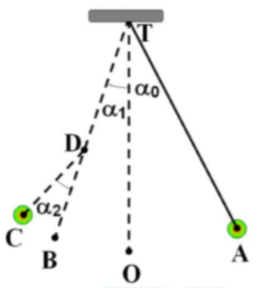
điểm T cố định. Từ vị trí cân bằng O, kéo con lắc về
bên phải đến A rồi thả nhẹ. Mỗi khi vật nhỏ đi từ phải
sang trái ngang qua B thì dây vướng vào đinh nhỏ tại D,
vật dao động trên quỹ đạo AOBC (được minh họa bằng
hình bên). Biết TD = 1,32 m và Bỏ qua
mọi ma sát. Lấy Chu kì dao động của
con lắc gần giá trị nào nhất sau đây?
- 2,26 s. B. 2.61 s. C. 2,64 s. D. 2,77 s.
Câu 37: Một lò xo nhẹ có độ cứng 75 N/m, đầu trên của lò xo treo vào một
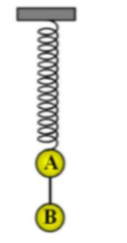
điểm cố định. Vật A có khối lượng 0,1 kg được treo vào đầu dưới của lò xo.
Vật B có khối lượng 0,2 kg treo vào vật A nhờ một sợi dây mềm, nhẹ, không
dãn và đủ dài để khi chuyển động vật A và vật B không va chạm nhau (hình
bên). Ban đầu giữ vật B để lò xo có trục thẳng đứng và dãn 9,66 cm (coi 9,66
) rồi thả nhẹ. Lấy và Thời gian tính từ lúc
thả vật B đến khi vật A dừng lại lần đầu là
- 0,19 s. B. 0,21 s. C. 0,17 s. D. 0,23 s.
Câu 38: Một con lắc lò xo đặt nằm ngang một đầu cố định, đầu kia gắn vật nhỏ. Lò xo có độ cứng 200 N/m, vật có khối lượng kg. Vật đang đứng yên ở vị trí cân bằng thì tác dụng vào vật một lực có độ lớn 8 N không đổi trong 0,5 s. Bỏ qua mọi ma sát. Sau khi ngừng tác dụng, vật dao động với biên độ là
- 2 cm. B. 2,5 cm. C. 4 cm. D. 8 cm.
Câu 39: Một con lắc lò xo gồm vật nhỏ khối lượng 0,2 kg và lò xo có độ cứng 40 N/m. Vật nhỏ được đặt trên giá đỡ cố định nằm ngang dọc theo trục lò xo. Hệ số ma sát trượt giữa giá đỡ và vật nhỏ là 0,01. Từ vị trí lò xo không bị biến dạng, truyền cho vật vận tốc ban đầu 1 m/s thì thấy con lắc dao động tắt dần trong giới hạn đàn hồi của lò xo. Lấy Độ biến dạng cực đại của lò xo trong quá trình dao động bằng
- 9,9 cm. B. 10,0 cm. C. 8,8 cm. D. 7,0 cm.
Câu 40: Con lắc lò xo treo thẳng đứng, độ cứng 20 (N/m), vật nặng khối lượng 200 (g) dao động điều hòa theo phương thẳng đứng với biên độ 15 (cm), lấy g = 10 Trong một chu kỳ, thời gian lò xo nén là
- 0,460 s. B. 0,084 s. C. 0,168 s. D. 0,230 s.

ĐÁP ÁN
1-A | 2-C | 3-C | 4-B | 5-C | 6-B | 7-B | 8-D | 9-D | 10-A
11-C | 12-C | 13-C | 14-C | 15-C | 16-D | 17-B | 18-B | 19-D | 20-C
21-A | 22-B | 23-A | 24-D | 25-D | 26-A | 27-B | 28-C | 29-B | 30-C
31-D | 32-A | 33-A | 34-D | 35-A | 36-C | 37-A | 38-D | 39-D | 40-C

HƯỚNG DẪN GIẢI
Câu 1: Chọn A.
Cơ năng: Cơ năng tỉ lệ với bình phương biên độ dao động.
Câu 2: Chọn C.
Khi thì
Câu 3: Chọn C.
Khi đi từ vị trí biên về vị trí cân bằng thì độ lớn gia tốc của chất điểm giảm.
Câu 4: Chọn B.
Lực kéo về tác dụng vào vật luôn hướng về vị trí cân bằng (gia tốc bằng 0).
Câu 5: Chọn C.
Quãng đường vật đi được tối đa trong T/ là A nên
Câu 6: Chọn B.
Véc tơ gia tốc của vật luôn hướng về vị trí cân bằng.
Câu 7: Chọn B.
Gia tốc của chất điểm dao động điều hòa biến thiên cùng tần số, ngược pha với li độ.
Câu 8: Chọn D.
Cơ năng của vật dao động điều hòa được bảo toàn.
Câu 9: Chọn D.
Lực đàn hồi có độ lớn tỉ lệ với độ biến dạng của lò xo.
Câu 10: Chọn A.
Vì nên đồ thị vận tốc của vật theo li độ là đường elip.
Câu 11: Chọn C.
Cơ năng của vật dao động điều hòa:
Câu 12: Chọn C.
Tính:
Câu 13: Chọn C.
Từ không phụ thuộc vào biên độ.
Câu 14: Chọn C.
Một chất điểm chuyển động tròn đều trên đường tròn bán kính R với tốc độ thì hình chiếu của nó trên một trục nằm trong mặt phẳng quỹ đạo sẽ dao động điều hòa với biên độ đúng bằng R và tần số góc đúng bằng
Hình chiếu của chất điểm lên trục Ox nằm trong mặt phẳng quỹ đạo dao động điều hòa với biên độ A = 10 cm và tần số góc Gia tốc cực đại là
Câu 15: Chọn C.
Cơ năng của con lắc:
Câu 16: Chọn D.
Trong dao động điều hòa, cơ năng được bảo toàn.
Câu 17: Chọn B.
Vì vật xuất phát từ vị trí biên và t = 1,25 s = 5.T/4 nên S = 5A = 50 cm.
Câu 18: Chọn B.
Chu kì
Câu 19: Chọn D.
Quãng đường vật đi được trong 0,5T luôn là 2A nên quãng đường đi được trong 1,5T = 3.0,05T là 3.2A = 30 cm.
Câu 20: Chọn C.
Gia tốc cực đại
Câu 21: Chọn A.
Khi công suất lực kéo về cực đại thì nên
Câu 22: Chọn B.
Từ
Câu 23: Chọn A.
Tính:
Câu 24: Chọn D.
Từ đồ thị, v=2 _{đạt} cực tiểu trước khi x₁ đạt cực tiểu là 4 ô = 4/12 chu kì = T/3
Mà v₂ sớm pha hơn x₂ là x₂ sớm pha hơn x₁ là
Câu 25: Chọn D.
Tính:
Câu 26: Chọn A.
Tính:

Câu 27: Chọn B.
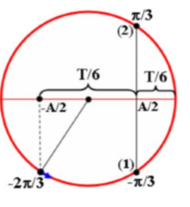
Chu kì Từ vòng lượng giác ta thấy:
Lần 1 vật đến x = A/2 là lần 2 là
…,
Lần 231 = 2.115 + 1 là
Câu 28: Chọn C.
Trong giây thứ 2019, tức là với khoảng thời gian 1 s = T/12, quãng đường đi được là S = 2A = 8 cm.
Câu 29: Chọn B.
Câu 30: Chọn C.
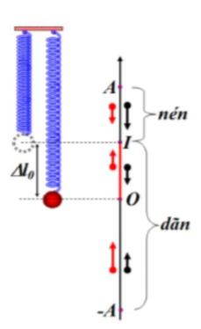
Vì nên Lực đàn hồi và lực kéo về ngược hướng khi vật ở trong đoạn Khoảng thời gian cần tính chính là t = 2.T/8 = 0,3 s.
Câu 31: Chọn D.
Lúc đầu ở VTCB: với
Lúc sau ở VTCB:
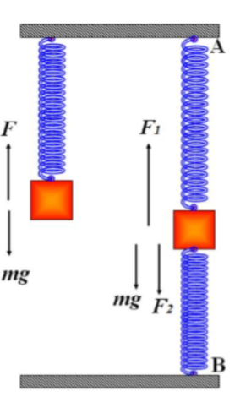
Câu 32: Chọn A.
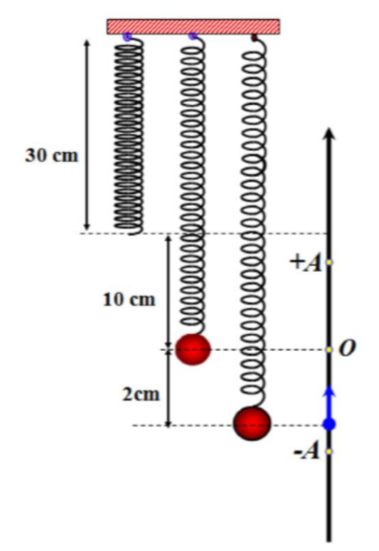
Câu 33: Chọn A.
Độ dãn lò xo tại VTCB:
Khi ở VTCB lò xo dài 40 cm. Lúc t = 0, lò xo dài
42 cm (vật thấp hơn VTCB là 2 cm) nên vật li độ và
vận tốc:
Dùng máy tính viết phương trình dao động, nhập số vào công thức:
Câu 34: Chọn D.
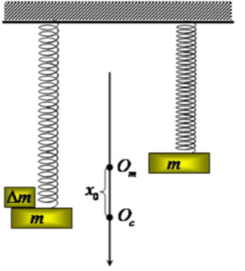
ở vị trí đàn hồi của lò xo có độ lớn lớn nhất là vị trí thấp
nhất, vật có vận tốc bằng 0, cách vị trí cân bằng cũ một
đoạn A = 6 cm. Lúc này, nếu cất vật B thì vật dao động
xung quanh vị trí cân bằng mới, cao hơn vị trí cân bằng
cũ là 4 cm nên biên độ dao động mới:
Ở vị trí cân bằng O_{m} lò xo dãn 2 cm nên lúc này lò xo dài
l_{cb} = 30 + 2 = 32 cm.
chiều dài cực tiểu của lò xo:
Câu 35: Chọn A.
Vì nên
Câu 36: Chọn C.
Từ
Cơ năng bảo toàn:
Câu 37: Chọn A.
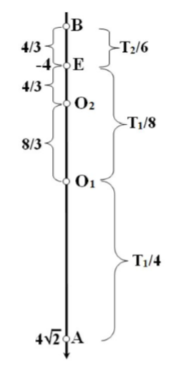
Ở VTCB khi treo hai vật lò xo dãn:
Giai đoạn 1: Cả hai vật cùng dao động (VTCB O₁) đi từ A đến E
với thời gian:
+ Khi đến E vật có tốc độ:
*Giai đoạn 2: Sợi dây chùng xuống, chỉ mỗi A dao động điều hòa
quanh VTCB O₂ với
+ Lúc này, vật có tốc độ có li độ so với O₂ là x_{E} = -4/3 cm và có tốc độ góc
+ Biên độ:
+Thời gian vật đi từ E đến B là
Câu 38: Chọn D.
Quá trình dao động chia làm hai giai đoạn:
Giai đoạn 1 (0 < t < 0,5 s): Vật dao động với biên độ xung quanh VTCB mới O_{m}.
Giai đoạn 2 Đúng lúc vật đến M (vật có vận tốc bằng 0) thì ngoại lực thôi tác dụng. Lúc này VTCB sẽ là O_{c} nên biên độ dao động
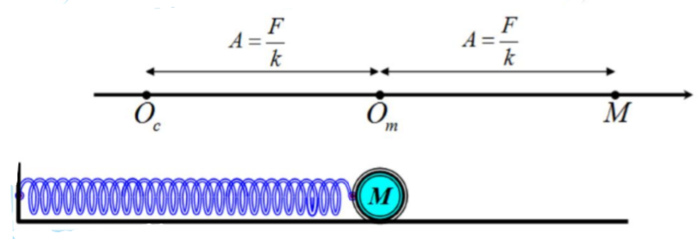
Câu 39: Chọn D.
Tại vị trí có li độ cực đại lần 1 tốc độ triệt tiêu và cơ năng còn lại:
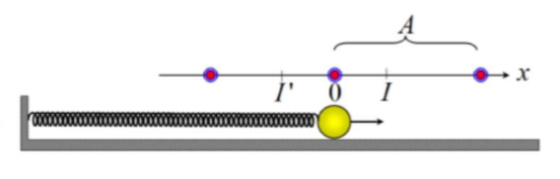
Câu 40: Chọn C.
Độ dãn lò xo tại VTCB và tần số góc lần lượt là:
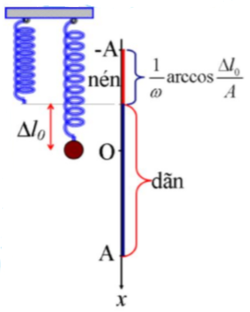
Thời gian lò xo nén trong 1 chu kì:

